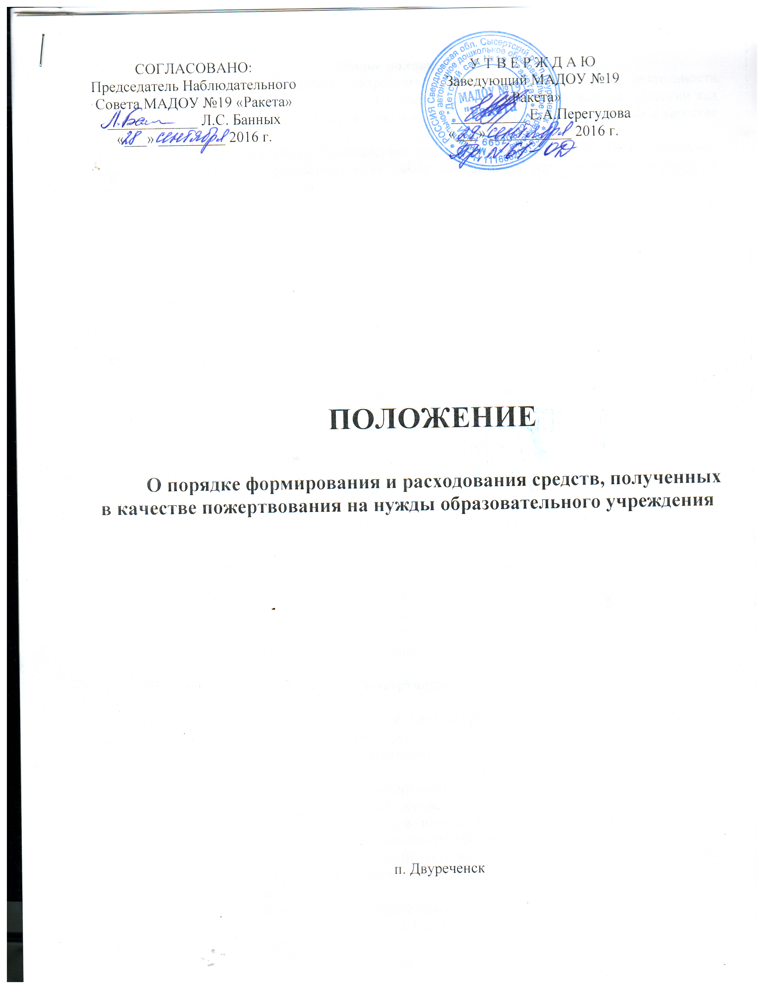Общие положения
1.1.Настоящее положение разработано в целях упорядочения деятельности муниципального автономного дошкольного общеобразовательного учреждения «Детский сад №19 «Ракета» (далее ОУ) по формированию и использованию средств, полученных в качестве пожертвования.
1.2.ОУ в соответствии с Гражданским кодексом РФ и Законом РФ «Об образовании» вправе привлекать пожертвования, если такая возможность предусмотрена Уставом, и направлять их на развитие основной деятельности.
1.3. Добровольное пожертвование родителей (законных представителей) – это платежи, имеющее денежное либо натуральное выражение, сделанные родителями (законными представителями) исключительно по доброй воле в конкретное образовательное учреждение на заранее определенные цели, которые не могут быть связаны с оказанием основных образовательный услуг и платных дополнительных образовательный услуг.

Добровольные пожертвования физических и юридических лиц
2.1.Добровольные пожертвования физических и юридических лиц не являются платой за оказываемые основные образовательные услуги или платой за дополнительные образовательные услуги, предоставляемые по договору.
2.2. Добровольные пожертвования физических и юридических лиц могут привлекаться для приобретения необходимого инвентаря, предметов хозяйственного и общего пользования, предметов интерьера, материалов для проведения текущего ремонта здания муниципального образовательного учреждения, укрепления и развития учебно- технической базы ОУ, охраны помещений, других целей, не противоречащих уставной деятельности муниципального образовательного учреждения и действующему законодательству РФ.
2.3. Добровольные пожертвования физических и юридических лиц направляются только на те цели, ради которых они привлечены.
2.4. Расходование добровольный пожертвований физических и юридических лиц осуществляет заведующий ОУ в соответствии с утвержденной сметой.

Нормативные документы
- Гражданский кодекс РФ от 30.11.1994 №51-ФЗ (с изм.и доп.)
- Федеральный закон РФ от 11.08.1995 №135-ФЗ «О благотворительной деятельности и благотворительных организациях» ( с изм. и доп.)
- Федеральный закон от 29 декабря 2012 г. N 273-ФЗ
"Об образовании в Российской Федерации" ( с изм. и доп.)

Правовые аспекты оформления пожертвований родителей.

Правовое регулирование привлечения средств родителей (законных представителей) воспитанников на нужды образовательного учреждения (ОУ) регламентируется Гражданским кодексом, Федеральным законом «О благотворительной деятельности и благотворительных организациях».
В соответствии со ст.582 ГК РФ пожертвование представляет собой дарение вещи или права в общеполезных целях на безвозмездной основе.
Граждане или организации, желающие помочь ОУ материально, должны оформить безвозмездную помощь письменным договором пожертвования.
ОУ может собирать пожертвования, если такая возможность предусмотрена в его Уставе. Основным принципом привлечения дополнительных средств (пожертвования) ОУ служит добровольность их внесения.
Недопустимо принимать дополнительные денежные средства в качестве:
- Вступительного взноса за прием ребенка в школу;
- Принудительного сбора на нужды ОУ.
На принятие пожертвования не требуется разрешения или согласия учредителя ОУ.
Пожертвования могут вноситься:
- На внебюджетный счет ОУ (пожертвование юридических лиц и (или) физических лиц).
Пожертвования в виде имущества (материальные вещи), оформляются в обязательном порядке актом приема-передачи и ставится на отдельный баланс ОУ в соответствии с действующим законодательством.
Пожертвование ОУ может предусматривать конкретное условие пользования имуществом, определенное жертвователем. Если общеполезная цель дарителем не оговорена, администрация ОУ совместно с наблюдательным советом самостоятельно решает, на что в рамках уставной деятельности и воспитательного процесса потратить внесенные средства.
Заведующий ОУ при привлечении и расходовании пожертвований ДОЛЖЕН:
- Включить в Устав учреждения положение о возможности привлекать внебюджетные источники финансирования, в т.ч. пожертвования.
- Произвести прием денежных средств на основании письменного заявления благотворителя или письменного договора пожертвования, в котором должны быть отражены в обязательном порядке сумма взноса, конкретная цель использования средств, реквизиты жертвователя, дата внесения средств;
- Предоставить отчет о привлечении и расходовании средств родителей (законных представителей). Форма отчета не регламентирована. Это может быть протокол собрания, информация на сайте, устное выступление, и другие формы.
- Поставить на баланс имущество, полученное от жертвователей или приобретенное за счет внесенных ими денежных средств.

Договор пожертвования
( дарение в общеполезных целях)

п. Двуреченск «_________»____________20_______г.

Муниципальное автономное дошкольное общеобразовательное учреждение «Детский сад №19 «Ракета», именуемое в дальнейшем ОУ, действующее на основании Устава, в лице Заведующего Перегудовой Е.А. и
_____________________________________________________________________________
( наименование организации или Ф.И.О.)
_______________________________________________________________________________________________________
( адрес.)
_______________________________________________________________________________________________________
( паспортные данные)
именуемый в дальнейшем Жертвователь, с другой стороны, а вместе именуемые стороны, заключили настоящий договор о нижеследующем:
1.Жертвователь передает ОУ в качестве пожертвования ____________________________________________________________________________________
(денежные средства( сумма), имущество, если вещь не одна – перечисление, указываются признаки вещей)
__________________________________________________________________________________
_____________________________________________________________________________

Жертвователь обязуется передать ОУ ____________________________________________
( срок, дата, при наступлении которого будет произведено пожертвование)
В качестве пожертвования _____________________________________________________________________________
( денежные средства (сумма), имущество, если вещь не одна перечисление , указываются индивидуальные признаки вещей)
2. Пожертвование должно быть использовано _____________________________________________
( цели использования денежных средств или имущества)
3.ОУ принимает пожертвование и обязуется:
3.1.Использовать по целевому назначению.
3.2.Вести обособленный учет всех операций по использованию пожертвованного имущества.
3.3.Незамедлительно известить Жертвователя, если применение пожертвованного имущества в соответствии с указанным Жертвователем назначением станет невозможным вследствие изменившихся обстоятельств.
4.Если расходование ОУ пожертвованных денежных средств или иного имущества в соответствии с назначением, указанным в п.2 настоящего договора, станет невозможным вследствие изменившихся обстоятельств, то они могут быть использованы ОУ по другому назначению лишь с письменного согласия Жертвователя.
5.Если законодательством предусмотрено нотариальное оформление сделки или государственная регистрация сделки с имуществом, составляющим объект пожертвования, то соответствующие расходы несет _______________________________________________________
(сторона договора, несущая расходы)
6. Жертвователь в праве:
6.1. Контролировать использования пожертвования по целевому назначению.
6.2.Требовать отмены пожертвования в случае использования пожертвованного имущества не в соответствии с указанным Жертвователем назначением или изменения ОУ этого назначения в силу вновь возникших обстоятельств без согласия Жертвователя.
7. Настоящий договор вступает в силу с момента его подписания уполномоченными представителями сторон и действует до окончания выполнения сторонами всех принятых на себя обязательств в соответствии с условиями договора.
8. Любые изменения и дополнения к настоящему договору действительны при условии, если они совершены в письменной форме, скреплены печатями и подписаны надлежаще уполномоченными на то представителями сторон.
9. Договор составлен на русском языке в двух экземплярах, из которых один находится у ОУ, второй - у Жертвователя.
10. Все споры и разногласия, которые могут возникнуть между сторонами по вопросам, не нашедшим своего разрешения в тексте данного договора, будут разрешаться путем переговоров на основе действующего законодательства.
11. При не урегулировании в процессе переговоров спорных вопросов споры разрешаются в суде в порядке, установленном действующим законодательством РФ.

М.П. Заведующий:______________ / Е.А. Перегудова Жертвователь:_________/_______________

Заведующему МАДОУ №19 «Ракета»
Перегудовой Е.А.
от___________________________
Ф.И.О. жертвователя

ЗАЯВЛЕНИЕ

Я, ______________________________________________________________________________
(Ф.И.О .жертвователя)
__________________________________________________________________________________
(паспортные данные)
__________________________________________________________________________________
По собственному желанию передаю ОУ в качестве пожертвования
___________________________________________________________________________________
(денежные средства (сумма), имущество, права и т.п; если вещь не одна - перечисление, указываются индивид. признаки)
_________________________________________________________________________________________________________________________________________________________________________________________________________________________________________________________

«_____»___________20______г. _____________________
( подпись)

